기초인공지능 1차 과제

20171637 박성우

1. 사용한 라이브러리

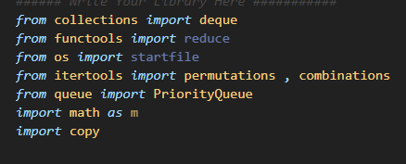

사용한 라이브러리이다. bfs를 위한 deque, stage 2, 3 의 탐색 순서 결정을 위한 순열, 조합이 있고 stage3에서 사용한 우선순위 큐가 있다.

2. 스테이지 1

Small

bfs

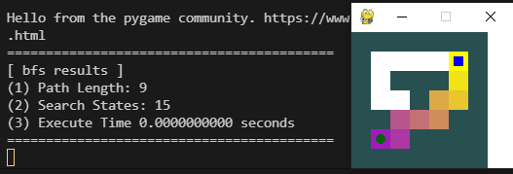

시작점부터 시작하여 neighborpoints 함수를 사용해 방문할 수 없는 곳과 이미 방문한 곳을 제외한 점들을 큐에 넣는다. 그리고 큐에서 원소를 하나 가지고 와서 도착점이 나올 때 까지 계속 반복한다.

Astar

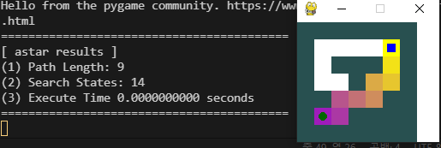

Astar 로 돌린 stage1 small.txt 이다. 서치 스테이트가 1 줄어 14가 되었다.

Open list인 fringe 와 closed list인 closed list를 만들고 fringe 에 시작점을 넣고 fringe가 비어있을 때 까지 돌아간다. Fringe 에서 가장 f 가 작은 노드를 찾아서 closed 에 넣고 fringe 에서 지워준다. 만약 그 노드가 도착점이라면 부모 노드를 계속 탐색하여 path를 기록하고 break 하여 나가고 아니면 그 점에서 갈 수 있는 이웃점을 탐색하여 f 를 계산하고 fringe에 넣게 되는 데 이때 closed에 이미 더 짧은 똑 같은 점이 있으면 넣지 않는다.

Medium과 big도 같은 bfs, astar 함수를 쓰므로 사진만 첨부한다.

Medium

bfs

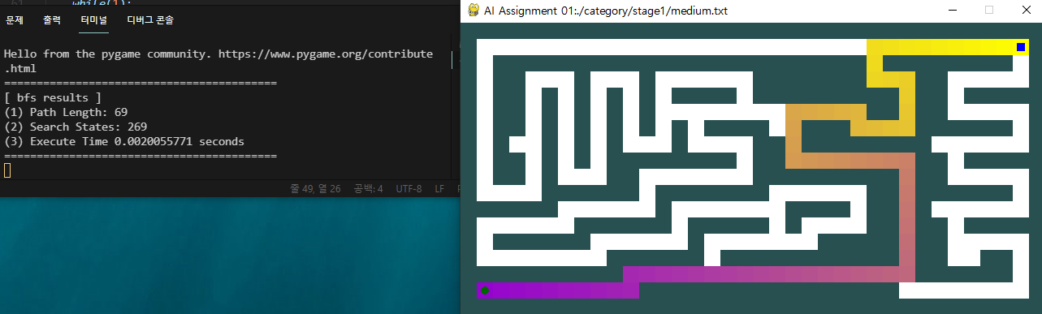

Astar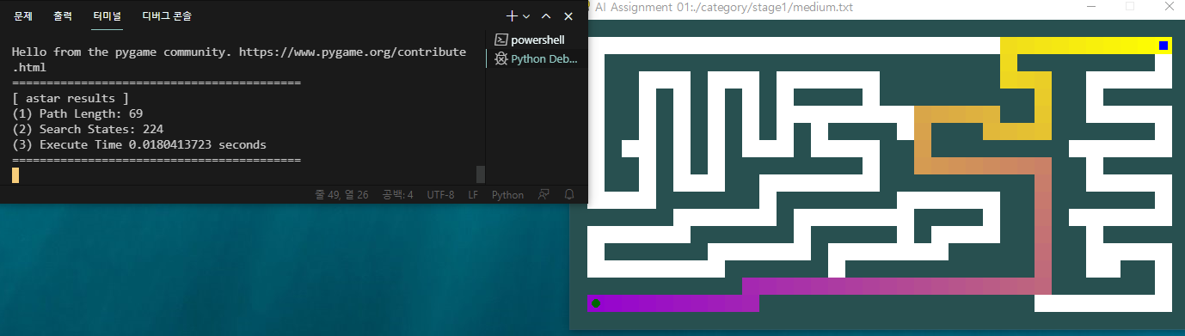

Search state가 224로 줄었음을 확인 할 수 있다.

Big

bfs

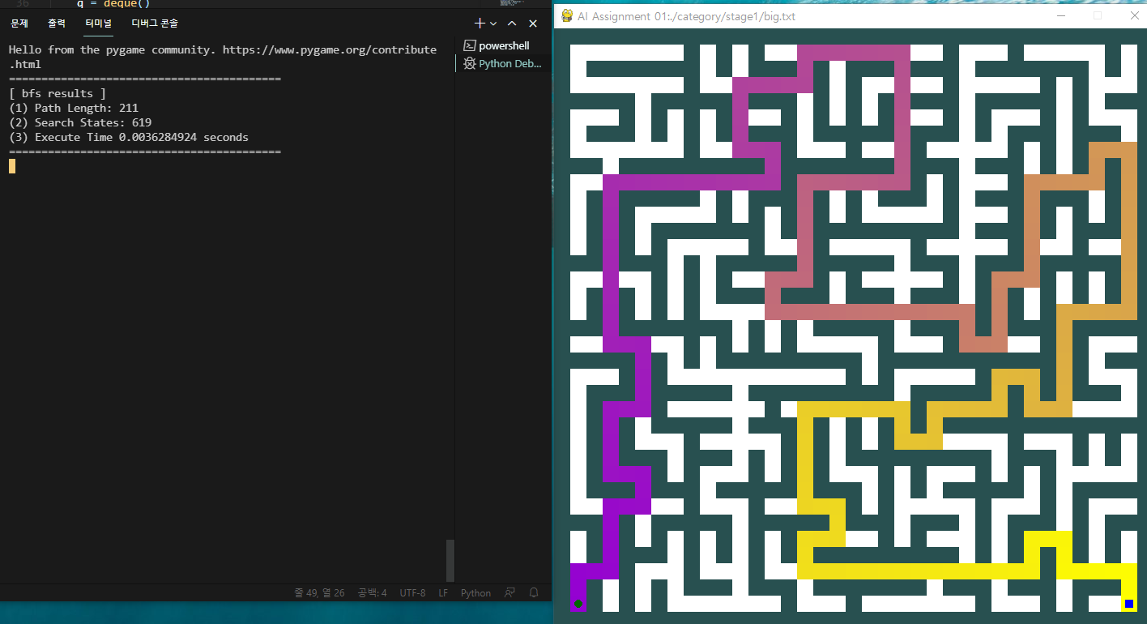

Astar

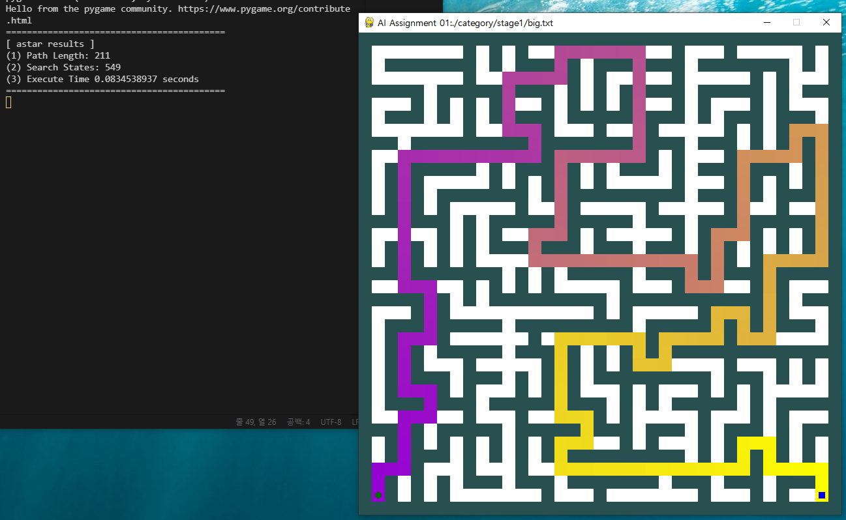

마찬가지로 search state 가 줄었다.

3. Stage 2

Stage 1 의 astar 와 같은 astar를 이용하였다. 하지만 여기서는 목적지가 4개라 목적지를 어떤 순서로 탐색하는지가 중요하다. 하지만 목적지의 개수가 4개로 적은 수 이므로 4! 경우에 대하여 모두 탐색해보고 가장 적은 path를 찾았다. 각 경우에서 한 점에 도착했을 시 목적지를 계속 바꿔가며 astar 알고리즘을 사용하였다. 여기서는 astar 에서 이용한 휴리스틱 함수도 맨해튼 거리보다 효율이 좋은 함수를 찾다가 유클리디안 거리의 제곱으로 바꾸었다.

Small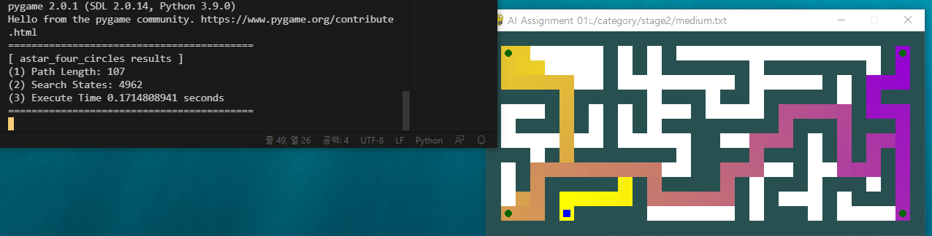

Medium

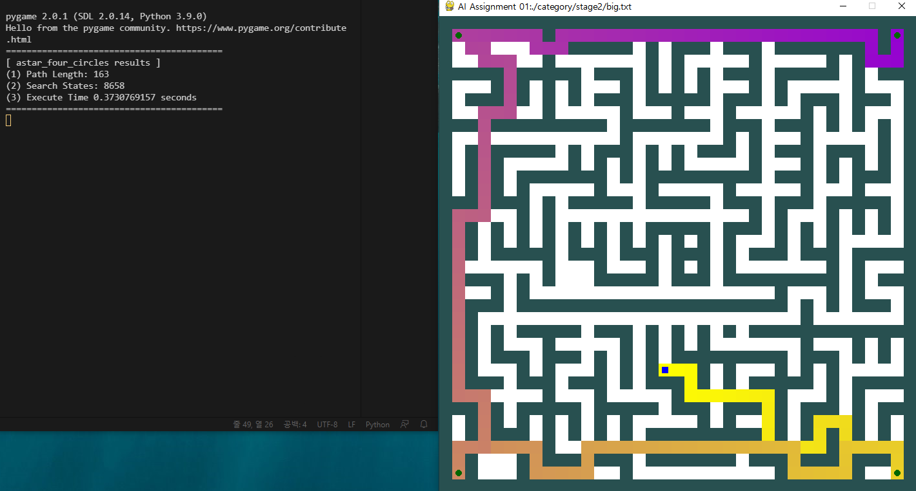

Big

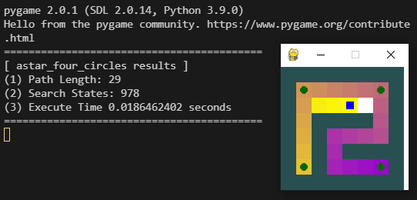

4. stage 3

small

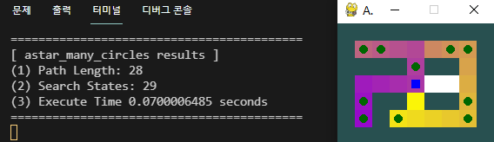

Medium

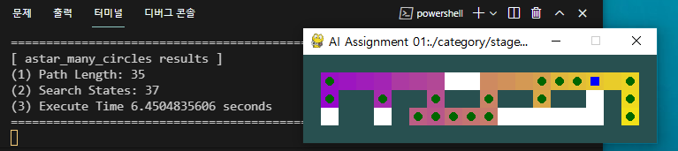

Big

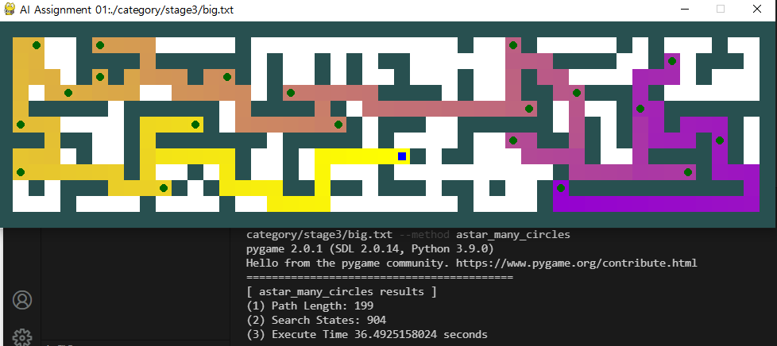

스테이지 3 는 크게 두 부분으로 나눈다. 우선 먼저 방문할 목적지의 순서를 정한 후, 그 순서에 따라 미로에서 탐색해 나간다. 방문하는 목적지의 순서는 모든 경우를 다 해볼 수 없다. 20! 이어서 불가능하다. 따라서 어떠한 순서로 방문할지를 mst 를 휴리스틱으로 사용한 a star 알고리즘을 이용해 구하고 방문할 목적지 순서가 정해지면 stage3_heuristic 에 정의된 함수를 휴리스틱으로 사용해 한번 더 astar 알고리즘을 이용해 실제로 미로에서 탐색해나간다.

먼저 목적지들간의 실제 거리를 알아야한다. 이는 따로 weight 함수를 정의해서 bfs 알고리즘을 통해 미로 위에서 각 목적지들 사이의 거리를 실제로 구하였다. 그리고 이제 시작점에서 시작하여 mst를 이용한 astar 알고리즘을 이용해 어느 점을 다음 순서로 정할지 골랐다. Mst 함수의 반환값은 인자로 받은 모든 목적지 점들을 이었을 때 간선 합의 최소값이므로 모든 목적지를 방문하는 경로의 간선 합보다 반드시 작거나 같다. 이에 따라 먼저 어떤 목적지를 먼저 방문할지 순서를 정해주었다.

다음은 이제 방문할 순서가 정해졌으니 실제 미로에서 탐색해 나가면 된다. Stage2 와 똑 같은 상황이 된다. 다만 이번에는 새로 정의한 stage3_heuristic 을 이용해서 마찬가지로 astar 알고리즘으로 탐색하면 된다.

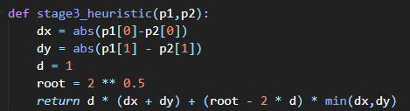

Octile distance 와 diagonal distance 를 조합한 휴리스틱이다.